Bruxelles, le 30 juin 2018

Deuxième Communiqué de Presse

MSTyr15 a amélioré la fiabilité de l’étiquetage des pneumatiques

Au cours des 28 derniers mois, les autorités de surveillance du marché de 14 Etats membres de l’UE et de la Turquie ont collaboré afin de mener à bien l'action de surveillance du marché 2015 (MSTyr15), sous la coordination de PROSAFE. L'objectif de ce projet H2020 était d’améliorer le fonctionnement du marché intérieur de l’UE en veillant à ce que les mesures réglementaires des pneus soient effectivement appliquées.

MSTyr15, financé par l’Union européenne, s'est déroulé de mars 2016 à fin juin 2018. Les pays participants étaient les suivants : Belgique, Bulgarie, Croatie, Estonie, Finlande, Allemagne, Irlande, Lettonie, Lituanie, Luxembourg, Pologne, Roumanie, Espagne, Suède et Turquie.

Les autorités de surveillance du marché (ASM) participantes ont inspecté au total 12 241 étiquettes de pneumatiques de voiture classe C1 dans le but de vérifier leur conformité aux normes réglementaires européennes. Partant d'une étude de marché de l'UE, les inspections ont été réalisées sur des pneumatiques à la fois dans des conditions météorologiques normales et extrêmes. 2888 pneumatiques (23,5%) ont été inspectés sur des sites en ligne, et 627 d'entre eux (21,7%) n'étaient pas conformes. Les inspecteurs se sont également rendus dans des dépôts de pneus : sur les 9353 pneumatiques inspectés, 568 (6,1%) se sont avérés non conformes. Les principales non-conformités portaient sur l'absence d'étiquette ou sur le mauvais format d'étiquette.

Un échantillon de 131 pneumatiques de voiture a été envoyé à un laboratoire agréé pour évaluer leur conformité au Règlement (CE) 1222/2009 de la Commission européenne en termes d'adhérence sur sol mouillé et de résistance au roulement. À la suite d'essais répétés, cinq (5) modèles (3,8%) ont été jugés non conformes en ce qui concerne l'adhérence sur sol mouillé, tandis que neuf (9) modèles (6,9%) ne respectaient pas les critères de résistance au roulement. Aucun pneu n'a échoué à la fois pour l'adhérence sur sol mouillé et pour la résistance au roulement.

Par ailleurs, 38% (334) des 876 dossiers de documentation technique examinés étaient incomplets ou n'ont pas été fournis à temps.

Suite à ces inspections, aucun pneumatique n'a dû être retiré du marché. Cependant, une série de mesures visant à faire respecter l'application des dispositions réglementaires ont été adoptées, dont notamment un total de 1122 courriers adressés aux opérateurs économiques, les enjoignant de prendre des mesures correctives. Dans 240 autres cas, les opérateurs économiques ont pris d'eux-mêmes des mesures en vue de remédier aux non-conformités. Notons que dans de nombreux cas, un courrier concernait plusieurs modèles de pneumatiques. À titre d'exemple : une autorité a envoyé 39 courriers, lesquels concernaient 236 pneus.
En outre, il convient de préciser qu'en raison de la nature du processus de surveillance du marché et de ce marché particulier, lesdites mesures peuvent prendre des mois et s'étendre au-delà du calendrier de la présente Action conjointe.

MSTyr15 a été un projet novateur en termes de collecte de données de surveillance du marché, dans la mesure où un nouveau logiciel de base de données sur mesure a été mis au point. Cette base de données a contribué à harmoniser les mesures à prendre par les Etats membres et, ce faisant, à renforcer la fiabilité du marché et la confiance des consommateurs. Ces résultats viendront directement alimenter le système ICSMS et seront partagés avec tous les ASM en Europe afin que des mesures correctives puissent être prises sans tarder, permettant ainsi d'économiser d'importants coûts d'inspection au niveau européen. La base de données ainsi que les recommandations de bonne pratique (Best Practice Guidelines) adoptées garantiront une démarche rentable et cohérente en matière d'échange de connaissances en temps réel entre ASM sur le continent européen.

De plus, dans le cadre de MSTyr15, et afin de développer les compétences nécessaires à ce projet, des vidéos destinées à former les inspecteurs au contrôle des étiquettes ont été réalisées dans 15 langues, et deux (2) ateliers de formation ont été organisés pour préparer les participants à l'utilisation du nouveau logiciel.
En termes de diffusion et d'exploitation, MSTyr15 a fait en sorte que les fournisseurs de pneumatiques soient dûment informés de leurs responsabilités quant à la visibilité de l'étiquette. La publication des résultats du projet devrait également permettre de sensibiliser davantage les consommateurs à choisir des pneumatiques plus efficaces et plus sûrs.

Dans un souci de mieux faire connaître encore les résultats, MSTyr15 a été présenté lors de deux conférences internationales majeures (WSED2018 et EUSEW18). Cela atteste une nouvelle fois de l'engagement fort et cohérent du consortium à optimiser les ressources, en veillant à ce que les fonds européens mis à disposition pour la mise en œuvre de projets de surveillance du marché portent leurs fruits en termes d'impact sur le marché et sur les consommateurs.

Enfin, il convient de noter qu'au-delà de son champ d'action principal, MSTyr15 a permis d'établir de précieuses relations avec d'autres ASM non participantes au sein de l'Espace économique européen, tout en prenant contact avec un certain nombre d'associations européennes, d'organisations de défense des consommateurs et d'ONG environnementales, ouvrant ainsi la voie à de nouvelles synergies à l'avenir.
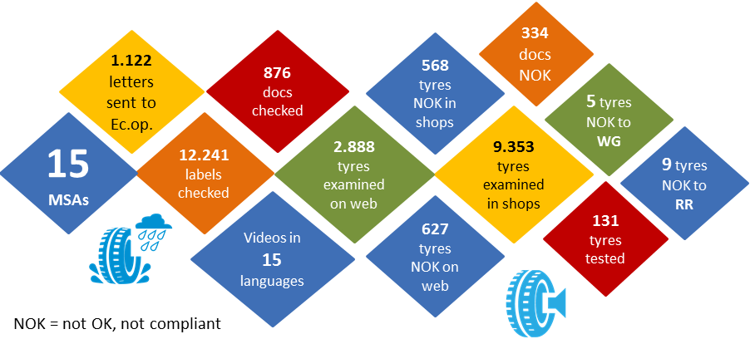

Personne de contact :

Ioana Zlotila, Directrice exécutive, ioana@prosafe.org et info@prosafe.org

Informations contextuelles

Cette information est émise par PROSAFE et par les autorités de surveillance du marché de 14 pays européens et de la Turquie dans le cadre de l’Action conjointe MSTyr15.
L’action est coordonnée par PROSAFE (Product Safety Forum of Europe), un organisme sans but lucratif qui rassemble les inspecteurs en charge de la surveillance du marché à travers l’Europe et dans le monde entier. Visitez le site www.prosafe.org pour en savoir davantage sur MSTyr15 et les autres campagnes européennes coordonnées par PROSAFE. Suivez PROSAFE et MSTyr15 sur Twitter via @PROSAFE_ORG et @MSTyr15 pour une information actualisée et régulière sur les résultats du projet.
Clause de non-responsabilité

Ce communiqué de presse publié par PROSAFE émane de l’Action MSTyr15, qui est financée par le programme de recherche et d’innovation « Horizon 2020 » de l'Union européenne, sous l’accord de subvention numéro 696124.
Le contenu de ce communiqué de presse représente les points de vue des auteurs en question et relève de leur seule responsabilité ; en aucun cas ce communiqué de presse n'est utilisé pour refléter les opinions de l’EASME (Executive Agency for Small and Medium Enterprises) ou de toute autre organisme de l’Union européenne. L'EASME décline toute responsabilité quant à l’usage qui pourrait être fait des informations contenues dans ce communiqué.

https://eur-lex.europa.eu/legal-content/FR/ALL/?uri=celex:32011R1235
https://ec.europa.eu/growth/single-market/goods/building-blocks/icsms_en

